资金管理系统开发日志（Vue+Node实现）

2023.9.5

1. Node接口搭建-express搭建服务器
2. Node接口搭建-连接MongoDB数据库

2023.9.6

1. Node接口搭建-搭建路由和数据模型
2. Node接口搭建-搭建注册接口并存储数据
3. Node接口搭建-使用全球公认头像gravatar
4. Node接口搭建-搭建登录接口
5. Node接口搭建-使用jwt实现token
6. Node接口搭建-使用password-jwt验证token
7. Node接口搭建-增加身份字段及接口调试
8. Node接口搭建-数据信息接口介绍
9. Node接口搭建-配置信息接口
10. Node接口搭建-添加信息接口
11. Node接口搭建-获取所有以及单个信息
12. Node接口搭建-编辑和删除信息接口

问题：

【mongoose报错】Make sure your current IP address is on your Atlas cluster‘s IP whitelist

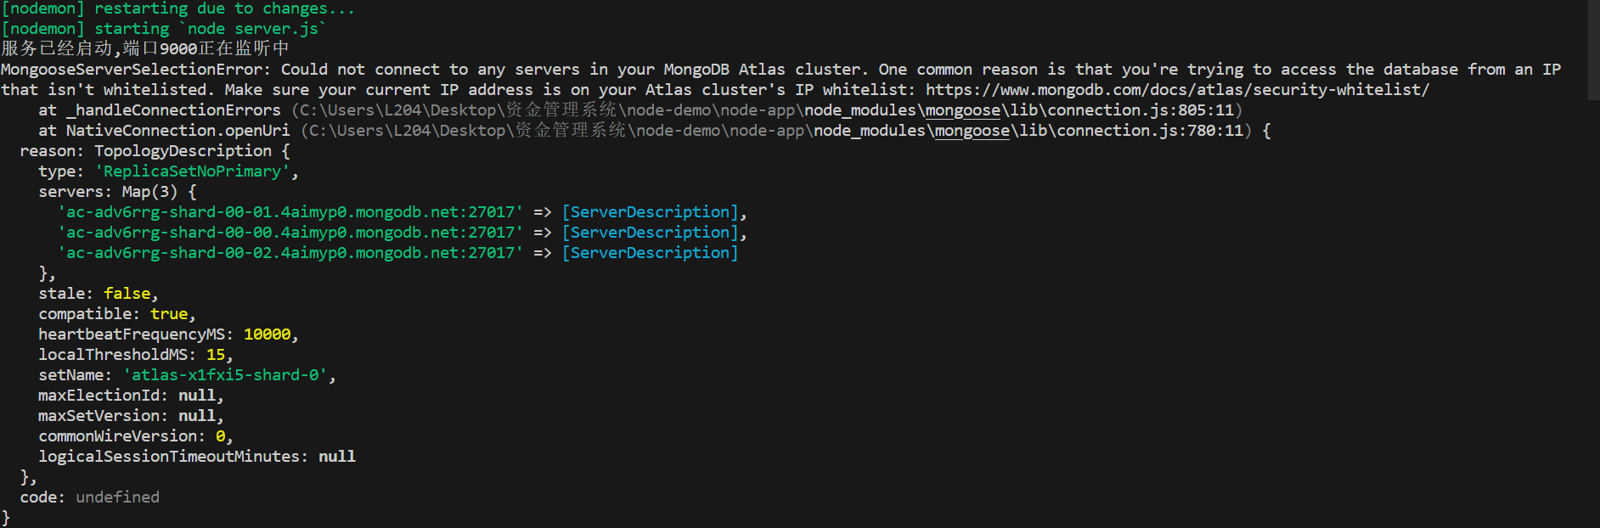

解决方案：

进入mongoose，打开network access：

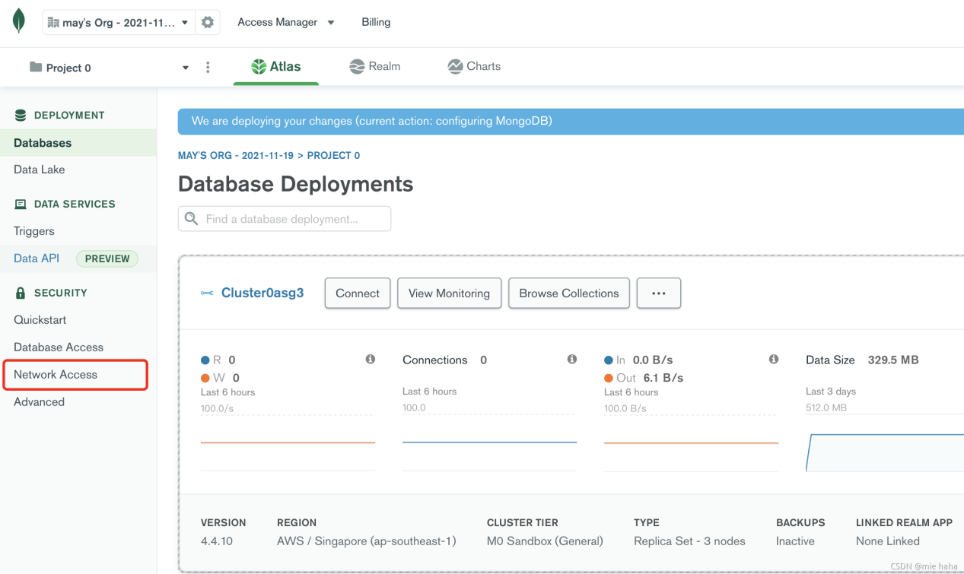

点击添加允许连接的新的ip地址：

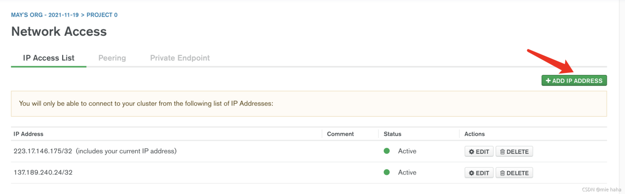

选择本机ip地址，会自动检测并给出本机ip地址，点击确认，成功添加。

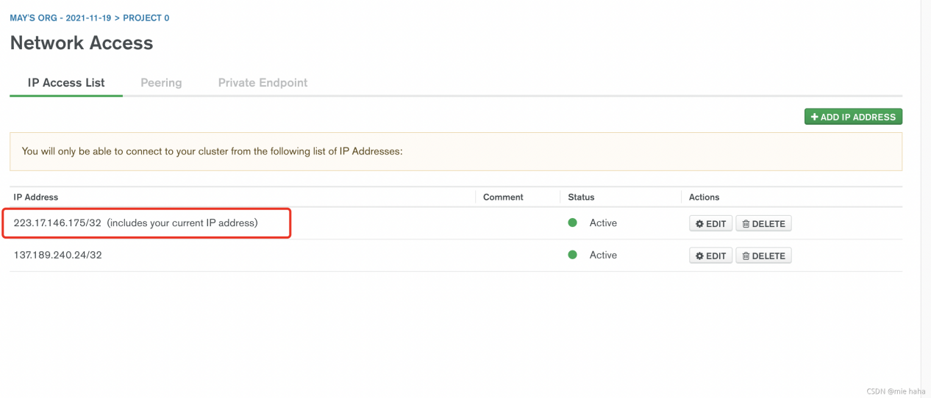

注：主机IP Address会时刻变化，当无法连接时，尝试重新添加IP即可解决

问题：

实现删除接口时可以删除数据，但无法显示删除内容，并报错

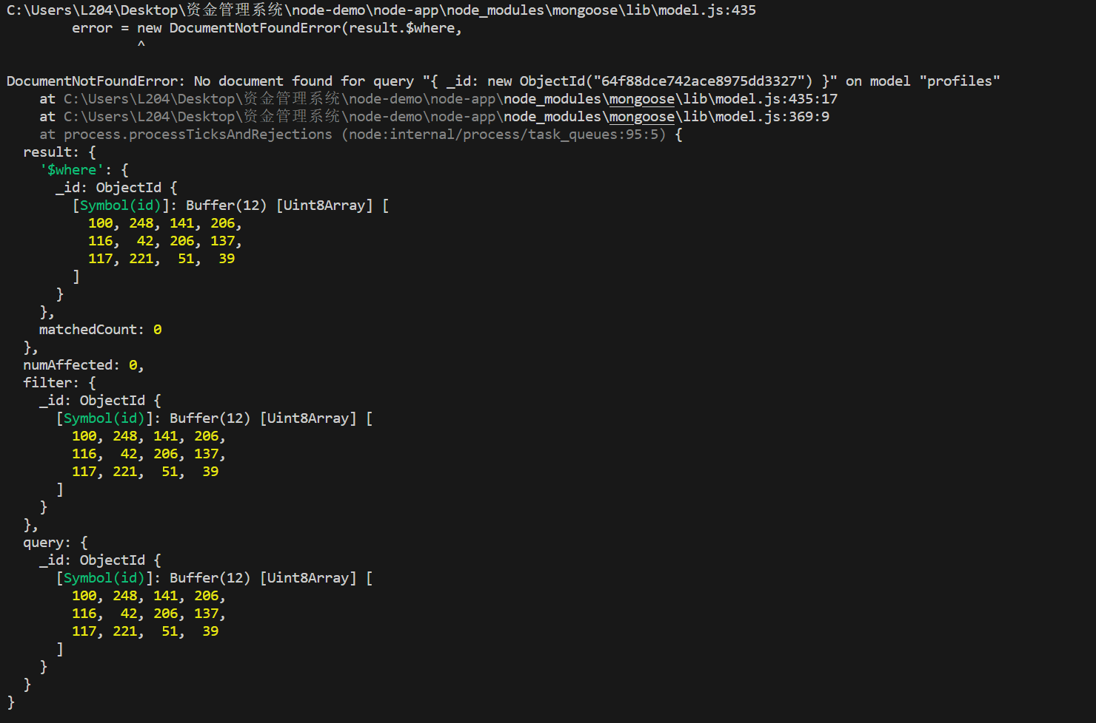

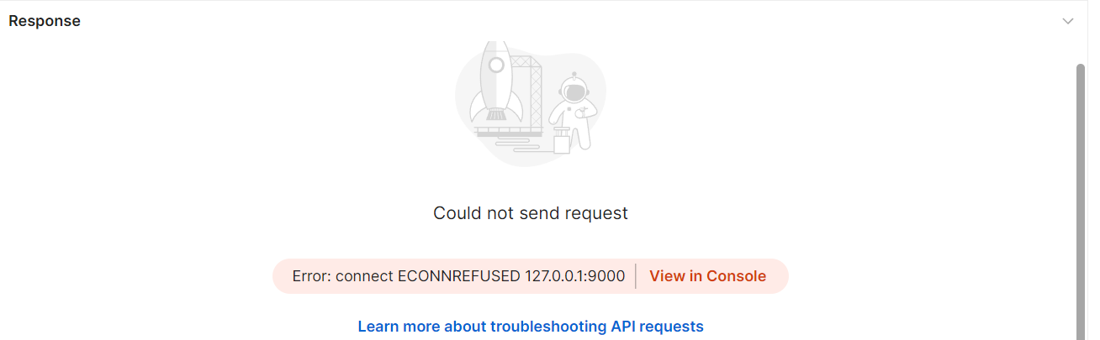

解决方案：

删除.save()方法，并将.then内的profile回调改为request.json(profile)即可

2023.9.7

1. Vue全栈-前后端连载
2. VueCli3.0全栈-前端页面的准备工作
3. VueCli3.0全栈-设置Register和404组件
4. VueCli3.0全栈-搭建element注册表单
5. VueCli3.0全栈-验证表单和按钮
6. VueCli3.0全栈-加载动画和消息提醒

问题：

引入element-ui时报错，原因是vue3不支持element-ui，需要安装element-plus

解决方案：

删除element-ui，重新安装element-plus即可

问题：

vue3报错 Catch all routes ("\*") must now be defined using a param with a custom regexp

解决方案：

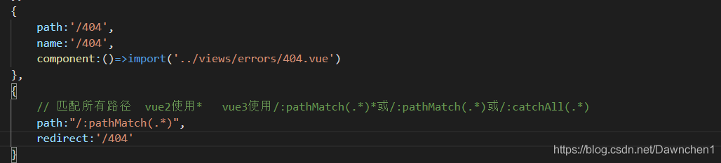

vue3对404配置进行了修改,必须要使用正则匹配

原因：Vue Router不再使用path-to-regexp，而是实现了自己的解析系统，该系统允许路由排名并启用动态路由。由于我们通常会在每个项目中添加一条单独的包罗万象的路线，因此支持的特殊语法没有太大的好处。参数的编码是跨路线编码，无一例外使事情更容易预测。

问题：

配置vue.config.js时报错，挂载axios时报错

2023.9.8

1. VueCli3.0全栈-路由守卫和token过期处理
2. VueCli3.0全栈-解析token并存储到vuex中
3. VueCli3.0全栈-设计顶部导航
4. VueCli3.0全栈-设置下拉菜单
5. VueCli3.0全栈-设置首页和个人信息
6. VueCli3.0全栈-设置左侧导航栏

2023.9.9

1. VueCli3.0全栈-设置左侧导航栏
2. VueCli3.0全栈-展示资金管理页面
3. VueCli3.0全栈-细节内容调整
4. VueCli3.0全栈-添加按钮
5. VueCli3.0全栈-完成添加功能
6. VueCli3.0全栈-编辑和删除
7. VueCli3.0全栈-实现分页结构
8. VueCli3.0全栈-实现分页功能
9. VueCli3.0全栈-实现筛选功能

问题：

Element ui NavMenu 导航菜单 template中的内容不显示

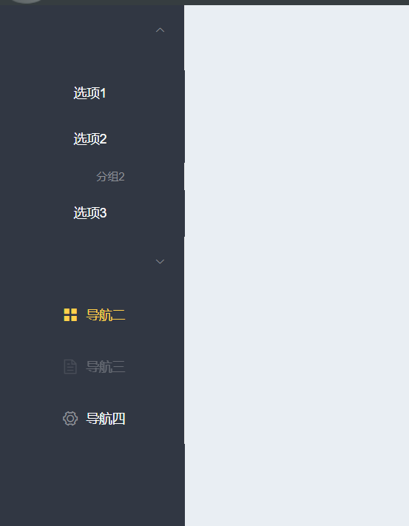

解决方案：

在template中加v-slot:title

问题：

无法清除element表格溢出的空白，同时还有padding:16px的右边距失效

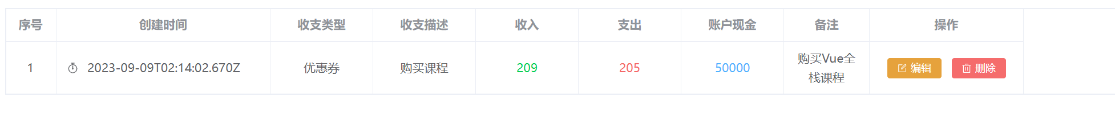

解决方案：

将CSS代码中的.container{width:100%}改为80%，并将height改为.rightContainer{height:100%}



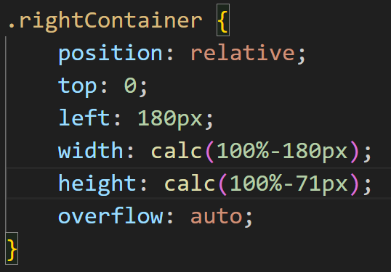

成品：

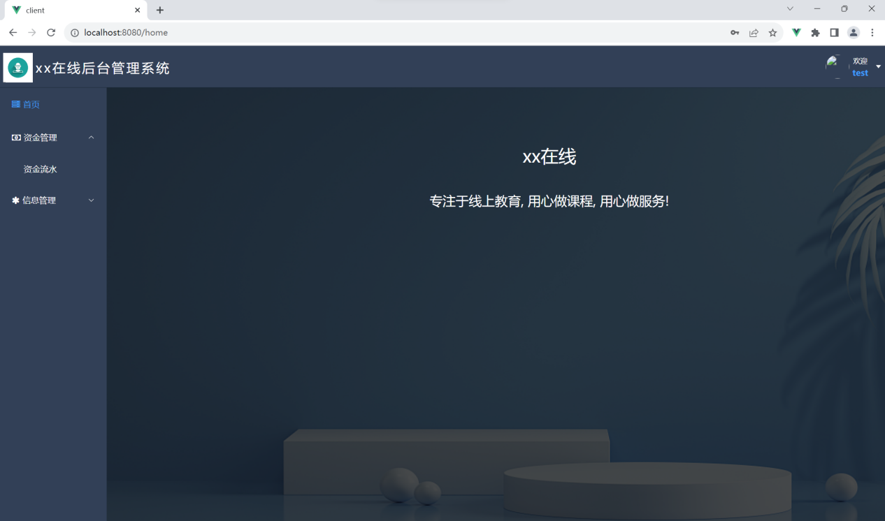

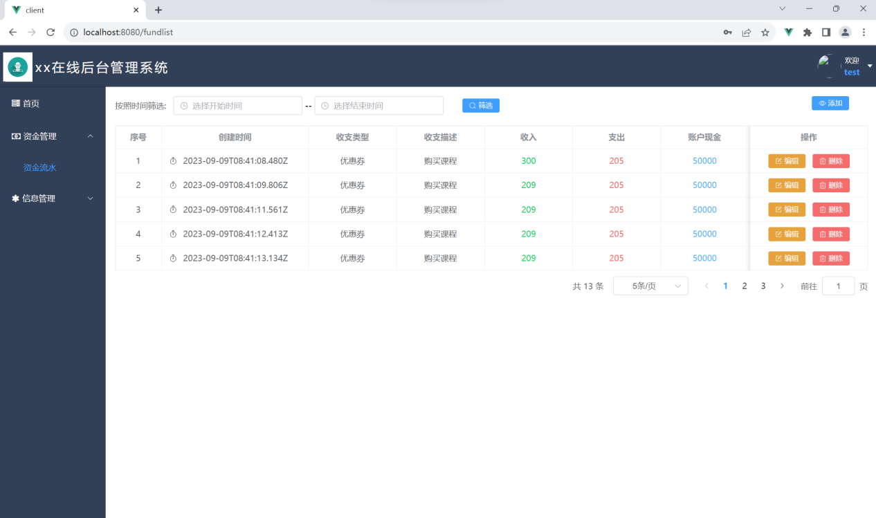

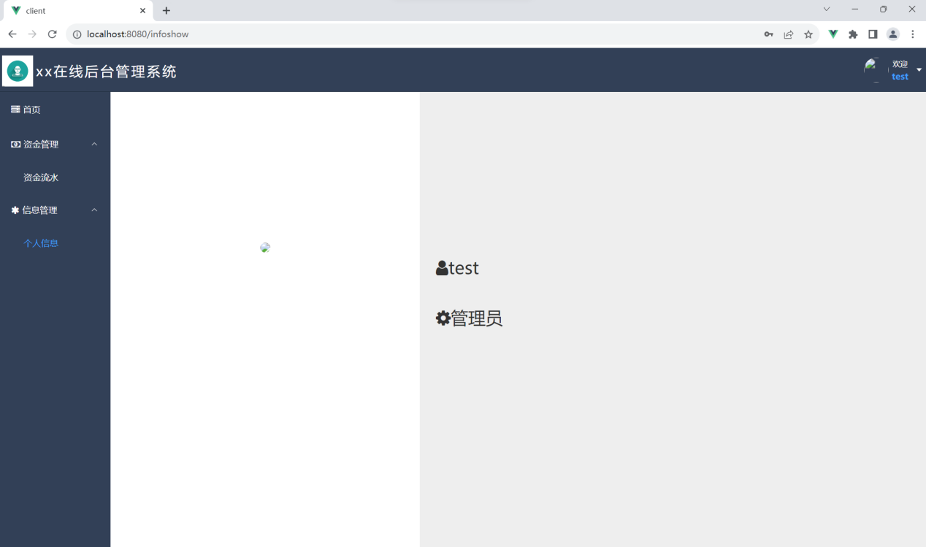

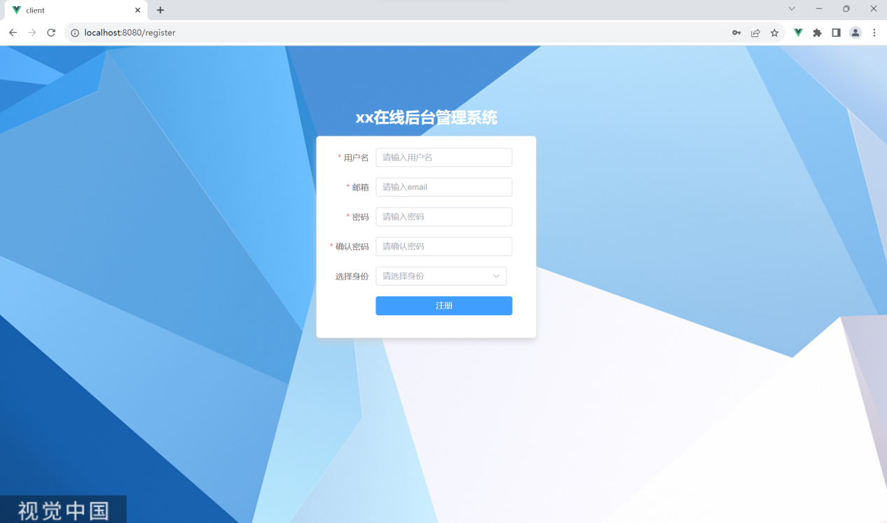

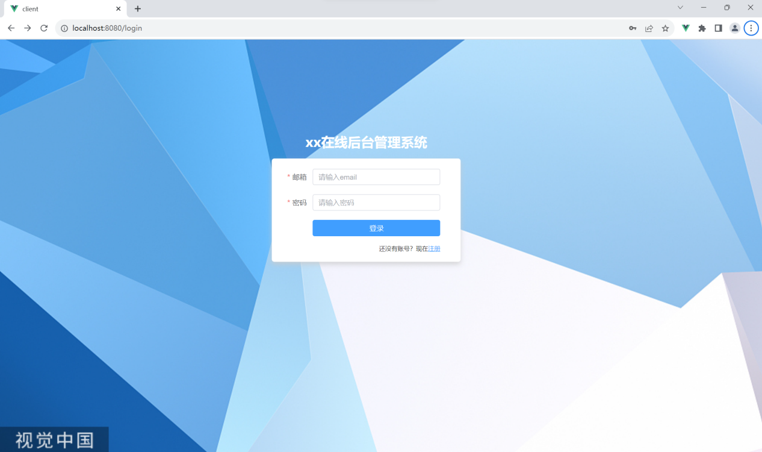

2023.9.9

项目优化（2.0）：

